陕西省西北农林科大附中2015-2016学年高二上学期第一次月考
化学试卷
命题人 李玉宝 审题人 陈军
考试时间：60分钟 总分：120分
本卷可能用到的数据：N—14 H—1 O—16 P—31
必答题
一、选择题（每题只有1个正确答案，共15小题，每小题3分，共45分）
1．已知1 g氢气完全燃烧生成水蒸气时放出热量121 kJ，且氧气中1 mol O===O键完全断裂时吸收热量496 kJ，水蒸气中1 mol H—O键形成时放出热量463 kJ，则氢气中1 mol H—H键断裂时吸收热量为 ( )
A．920 kJ B．557 kJ
C．436 kJ D．188 kJ
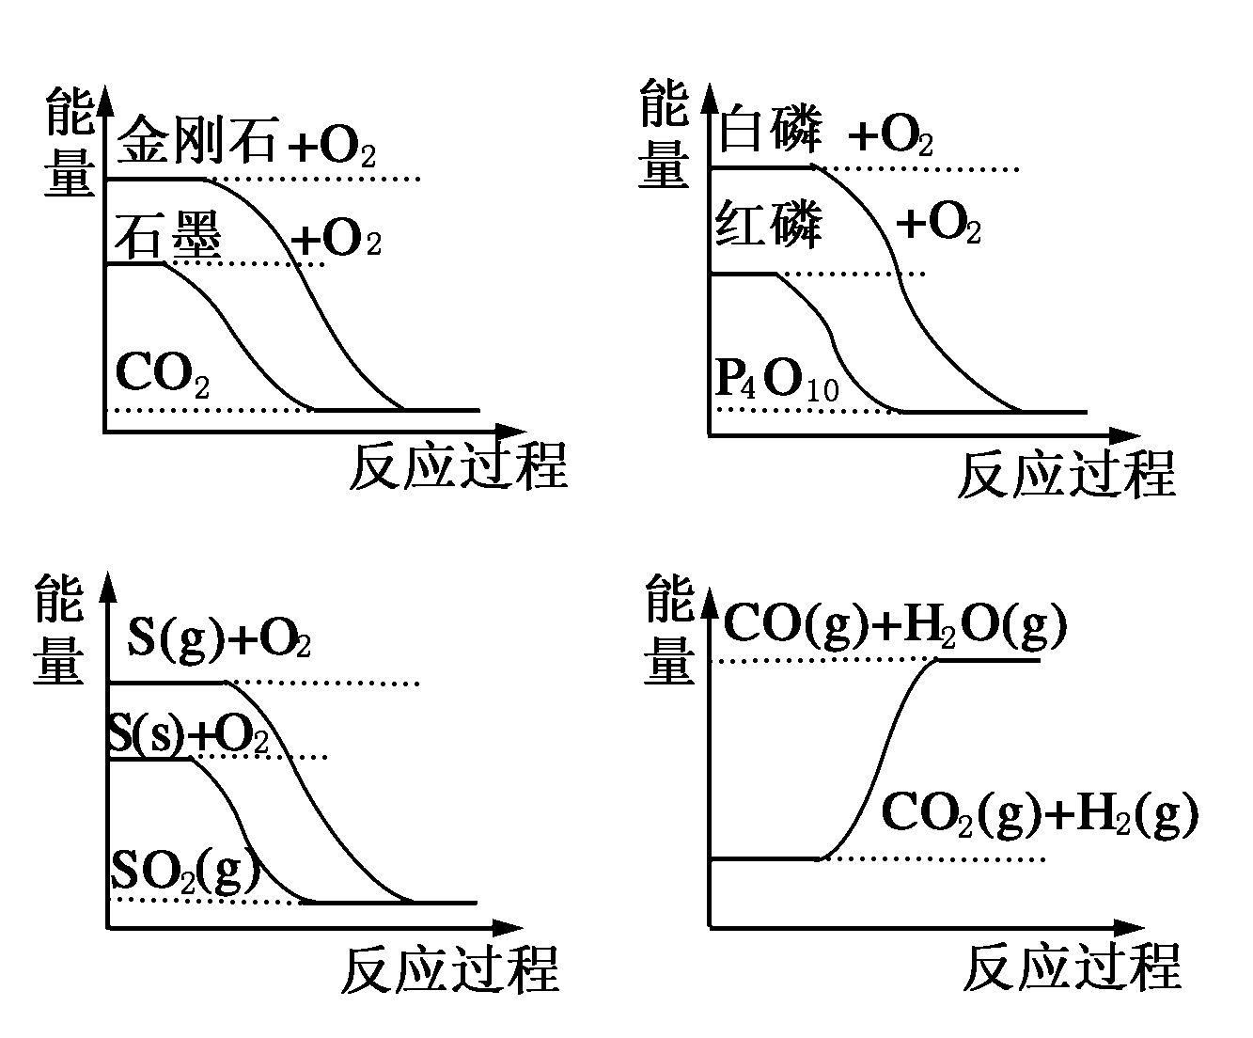
2．下列图象分别表示有关反应的反应过程与能量变化的关系
据此判断下列说法中正确的是 ( )
A．石墨转变为金刚石是吸热反应
B．白磷比红磷稳定 C．S(g)＋O₂(g)＝SO₂(g) ΔH₁，
S(s)＋O₂(g)＝SO₂(g) ΔH₂，则ΔH₁＞ΔH₂
D．CO(g)＋H₂O(g)＝CO₂(g)＋H₂(g) ΔH＞0
3．在一定条件下，将8mol A和25.7mol B两种气体通入体积为
W L的密闭容器中发生反应：mA(气) + n B(气) = 2C (气)。经t秒钟，A、B、C的物质的量分别为7.5mol, 23.7mol, 1mol。则m与n值应是
A．m = 2 , n = 1 B．m = 1, n = 3 C．m = 1, n = 4 D．m = 3, n = 1
4.根据热化学方程式：S(l)＋O₂(g)＝SO₂(g) ΔH＝－293.23 kJ/mol，分析下列说法正确的是 ( )
A．S(s)＋O₂(g)＝SO₂(g)，反应放出的热量大于293.23 kJ/mol
B．S(g)＋O₂(g)＝SO₂(g)，反应放出的热量小于293.23 kJ/mol
C．1 mol SO₂的化学键断裂吸收的能量总和大于1 mol硫和1 mol氧气的化学键断裂吸收的能量之和
D．1 mol SO₂的化学键断裂吸收的能量总和小于1 mol硫和1 mol氧气的化学键断裂吸收的能量之和
5．下列各组热化学方程式中，化学反应的ΔH前者大于后者的是( )
①C(s)＋O₂(g)＝CO₂(g)；ΔH₁ C(s)＋O₂(g)＝CO(g)；ΔH₂
②S(s)＋O₂(g)＝SO₂(g)；ΔH₃ S(g)＋O₂(g)＝SO₂(g)；ΔH₄
③H₂(g)＋O₂(g)＝H₂O(l)；ΔH₅ 2H₂(g)＋O₂(g)＝2H₂O(l)；ΔH₆
④CaCO₃(s)＝CaO(s)＋CO₂(g)；ΔH₇ CaO(s)＋H₂O(l)＝Ca(OH)₂(s)；ΔH₈
A．① B．④
C．②③④ D．①②③

6. 将4 mol A气体和2 mol B气体在2L 的容器中混合并在一定条件下发生如下反应：2A(g)+B(g) 2C(g)若经2s 后测得C的浓度为0.6mol•L-1现有下列几种说法：
① 用物质A表示的反应的平均速率为0.3 mol•L-1•s-1
② 用物质B 表示的反应的平均速率为0.6 mol•L-1•s-1
③ 2s时物质A的转化率为70%
④ 2s时物质B的浓度为0.7 mol•L-1
其中正确的是（ ）
A. ①③ B. ①④ C. ②③ D. ③④
7．下列关于反应能量的说法正确的是 ( )
A．Zn(s)＋CuSO₄(aq)＝ZnSO₄(aq)＋Cu(s)
ΔH＝－216 kJ·mol^{－1}，E反应物＜E生成物
B．CaCO₃(s)＝CaO(s)＋CO₂(g)
ΔH＝＋178.5 kJ·mol^{－1}，E反应物＜E生成物
C．HI(g)＝H₂(g)＋I₂(s) ΔH＝－26.5 kJ·mol－1,1 mol HI在密闭容器中分解后放出26.5 kJ的热量
D．H＋(aq)＋OH－(aq)＝H₂O(l) ΔH＝－57.2 kJ·mol^{－1}，含1 mol NaOH水溶液与含0.5 mol的浓硫酸混合后放热57.2 kJ
8．.等质量的铁与过量的盐酸在不同的实验条件下进行反应，测定在不同时间t产生氢气体积V的数据，根据数据绘制得下图，则曲线a、b、c、d所对应的实验组别可能是( )
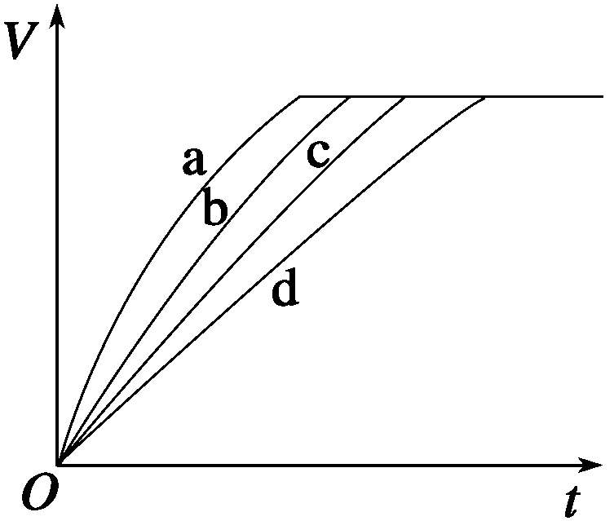

组别 | c(HCl)(mol·L^{－1}) | 温度(℃) | 状态
1 | 2.0 | 25 | 块状
2 | 2.5 | 30 | 块状
3 | 2.5 | 50 | 粉末状
4 | 2.5 | 30 | 粉末状
A.4－3－2－1 B．1－2－3－4 C．3－2－4－1 D． 3－4－2－1
9．2008年北京奥运会“祥云”奥运火炬所用环保型燃料为丙烷(C₃H₈)，悉尼奥运会所用火炬燃料为65%丁烷(C₄H₁₀)和35%丙烷，已知丙烷的燃烧热为2221.5 kJ·mol^{－1}；正丁烷的燃烧热为2878 kJ·mol^{－1}；异丁烷的燃烧热为2869.6 kJ·mol^{－1}，下列有关说法正确的是 ( )
A．奥运火炬燃烧时的能量转化主要是化学能转化为热能
B．相同质量的正丁烷和丙烷分别完全燃烧，前者需要的氧气多，产生的热量多
C．正丁烷比异丁烷稳定
D．丙烷燃烧的热化学方程式可表示为：C₃H₈＋5O₂＝3CO₂＋4H₂O；
ΔH＝－2221.5 kJ·mol^{－1}
10． 在N₂+3H₂=2NH₃反应中，经过一段时间后，NH₃的浓度增加了0.6mol,在此时间内，H₂表示的平均反应速率为0.45mol/(L.S).所经过的时间是（ ）
A.0.44s B.1s C.7.33s D.2s
11．强酸与强碱的稀溶液发生中和反应的热效应：H＋(aq)＋OH－(aq)＝H₂O(l)；
ΔH＝－57.3 kJ/mol，向1 L 0.5 mol/L的NaOH溶液中加入稀醋酸、浓H₂SO₄、稀HNO₃，则恰好完全反应时的热效应ΔH₁、ΔH₂、ΔH₃的关系正确的是( )
A．ΔH₁＞ΔH₂＞ΔH₃ B．ΔH₁＜ΔH₃＜ΔH₂
C．ΔH₂＞ΔH₁＞ΔH₃ D．ΔH₁＞ΔH₃＞ΔH₂
12．在容器中充入SO₂和只由¹⁸O原子组成的氧气¹⁸O ₂，在一定条件下反应：
2SO₂(g) ＋O ₂(g) 2SO₃(g)，达到平衡时， ¹⁸O存在于（ ）
A. 只存在于O ₂中 B. 只存在于O ₂和SO₃中
C. 只存在于SO₂和SO₃中 D. SO₃、SO₂和O ₂中都有可能存在
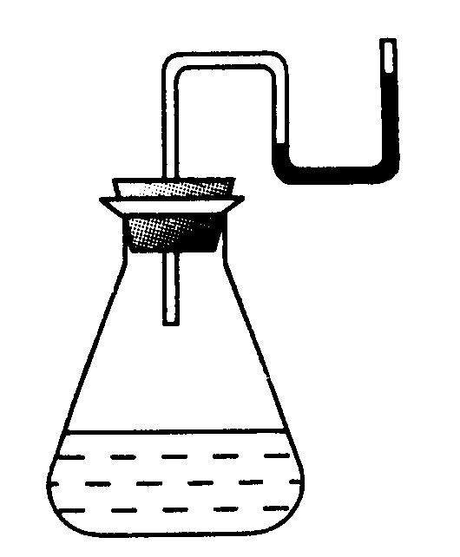
13．有下列物质：①NaOH固体；②浓硫酸；③NH₄NO₃晶体；④CaO固体。现将它们分别装入有水的锥形瓶里，立即塞紧带U形管的塞子，发现U形管内的滴有红墨水的水面呈现图所示状态，判断加入的物质可能是 ( )

A．①②③④ B．①②④
C．②③④ D．①②③

14．钛被称为“第三金属”，其制取原料为金红石(TiO₂)，制取步骤为：
TiO₂―→TiCl₄――→Ti
已知：①C(s)＋O₂(g)===CO₂(g) ΔH₁
②2CO(g)＋O₂(g)===2CO₂(g) ΔH₂
③TiO₂(s)＋2Cl₂(g)===TiCl₄(s)＋O₂(g) ΔH₃
则反应TiO₂(s)＋2Cl₂(g)＋2C(s)===TiCl₄(s)＋2CO(g)的ΔH为( )
A．ΔH₃＋2ΔH₁＋2ΔH₂ B．ΔH₃＋2ΔH₁＋ΔH₂
C．ΔH₃＋2ΔH₁－ΔH₂ D．ΔH₃＋2ΔH₁－2ΔH₂
15. 在一定温度下，容器内某一反应中M、N的物质的量随反应时间的变化曲线如图，下列表述中正确的是（ ）
A. 反应的化学方程式为：2MN B. t₂时，正逆反应速率相等，达到平衡
C. t₃时，正反应速率大于逆反应速率 D. t₁时，N的浓度是M浓度的2倍
二、填空题（共11个大题，55分）
16．家用液化气中主要成分之一是丁烷。在101 kPa时，10 kg丁烷完全燃烧生成CO₂和H₂O放出热量5×105 kJ，丁烷燃烧的热化学方程式为 。
17．已知在101kPa时，CO的燃烧热为283kJ/mol。相同条件下，若2 molCH₄完全燃烧生成液态水，所放出的热量为1 mol CO 完全燃烧放出热量的6.30倍，CH₄完全燃烧反应的热化学方程式是 。
18．反应A+3B=2C+3D在四种不同情况下的反应速率分别为：①v (A)=0.15mol•L⁻¹•s⁻¹； ② v (B)=0.6mol•L⁻¹•s⁻¹；③v (C)=0.5mol•L-1•s⁻¹；④v (D)=0.3mol•L⁻¹•s⁻¹，该反应进行的快慢顺序为 。
19．已知：H₂O (g) = H₂O (l) △H = Q₁ kJ/mol
C₂H₅OH (g) = C₂H₅OH (l) △H = Q₂ kJ/mol
C₂H₅OH (g) + 3O₂ (g) =2CO₂ (g) + 3H₂O (g) △H = Q₃ kJ/mol。若使23g 酒精液体完全燃烧，最后恢复到室温，则放出热量为（下列式子中Q₁、Q₂、Q₃均取绝对值）
20．磷在氧气中燃烧，可能生成两种固态氧化物。3.1 g的单质磷（P）在3.2 g氧气中燃烧，至反应物耗尽，并放出X kJ热量。
（1）通过计算确定反应产物的组成（用化学式表示）是 ，其相应的质量（g）为 。
（2）已知单质磷的燃烧热为Y kJ/mol，则1mol P与O₂反应生成固态P₂O₃的反应热ΔH＝ 。
（3）写出1mol P与O₂反应生成固态P₂O₃的热化学方程式： 。
21．将等物质的量的H₂和I₂充入密闭容器中，进行反应H₂（g）+ I₂（g）2HI（g），测得2min时v (HI) = 0.1 mol•L⁻¹•min⁻¹，I₂（g）的浓度为0.4 mol•L⁻¹，试确定：
（1）H₂和I₂的反应速率为___________________；
（2）H₂和I₂的起始浓度为___________________；
（3）2min末HI的浓度为___________________。
22．火箭发射时可用肼（N₂H₄）为燃料，以二氧化氮作氧化剂，它们相互反应生成氮气和水蒸气。已知N₂ (g) + 2O₂ (g) =2NO₂ (g) △H =+67.7 kJ/mol
N₂H₄ (g) +O₂ (g) =N₂ (g) + 2H₂O (g) △H = -534 kJ/mol
则N₂H₄和NO₂反应的热化学方程式为_______________________________
23．已知：H₂O(g)===H₂O(l) ΔH＝Q₁ kJ·mol^{－1}
C₂H₅OH(g)===C₂H₅OH(l) ΔH＝Q₂ kJ·mol^{－1}
C₂H₅OH(g)＋3O₂(g)===2CO₂(g)＋3H₂O(g) ΔH＝Q₃ kJ·mol^{－1}
若使46 g酒精液体完全燃烧，最后恢复到室温，则放出的热量为
24. 由氢气和氧气反应生成1mol水蒸气放热241.8KJ，写出该反应的热化学方程式： 。若1g水蒸气转化成液态水放热2.444KJ，则反应H₂(g)+1/2O₂ (g)=H₂O(l)的 △H= KJ/mol。
25. 人体内葡萄糖的消耗可用下述化学方程式表示
C₆H₁₂O₆(s)+6O₂(g)6CO₂(g)+6H₂O(l) △H=—2800KJ/mol如果某人每天消耗12540KJ热量，他每天至少要摄入 g葡萄糖
26．在一密闭容器中充入1 mol I₂和1 mol H₂，压强为p(Pa)，并在一定温度下使其发生反应：H₂(g)＋I₂(g) 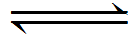2HI(g) ΔH<0。
(1)保持容器容积不变，向其中充入1 mol H₂，反应速率________(填“增大”、“减小”或“不变”，下同)，理由是___________________________________________。
(2)保持容器容积不变，向其中充入1 mol CO₂(不参加反应)，反应速率________，理由是______________________________________________________。
(3)保持容器内气体的压强不变，向其中充入1 mol CO₂，反应速率________，理由是________________________________________________。
附加题（5小题共20分）
提示：以下每题有1～2个正确选项,选错或多选不得分，少选2分.
1．已知在相同状况下，要使同一化学键断裂需要吸收的能量等于形成该化学键放出的能量。下列说法正确的是( )
A．电解熔融的Al₂O₃可以制得金属铝和氧气，该反应是一个放出能量的反应
B．水分解产生氢气和氧气时放出能量
C．相同状况下，反应2SO₂＋O₂＝2SO₃是一个放热反应，则反应2SO₃＝2SO₂＋O₂是一个吸热反应
D．氯化氢分解成氢气和氯气时需要吸收能量
2．N_{A}代表阿伏加德罗常数，则关于化学方程式C₂H₂(g)＋O₂(g)＝2CO₂(g)＋H₂O(l)；ΔH＝－1300 kJ/mol的说法中，正确的是 ( )
A．当转移10N_{A}个电子时，该反应放出1300 kJ的能量
B．当有1 N_{A}个水分子生成且为液体时，吸收1300 kJ的能量
C．当有2N_{A}个碳氧共用电子对生成时，放出1300 kJ的能量
D．当8 N_{A}个碳氧共用电子对生成时，放出1300 kJ的能量
3．一定温度下，在固定容积的密闭容器中，可逆反应：mA(g)＋nB(g) pC(g)＋qD(g)，当m、n、p、q为任意正整数时，下列状态：
①体系的压强不再发生变化；②生成m mol A 同时消耗q mol D；
③各组分的物质的量浓度不再改变；④体系的密度不再发生变化；
⑤反应速率v(A)∶v(B)∶v(C)∶v(D)＝m∶n∶p∶q；
⑥各组分质量分数不再改变；
⑦反应混合物中各物质的物质的量之比为m∶n∶p∶q。
其中一定能说明反应已达到平衡状态的是( )
A．③④⑦ B．①③④⑤ C．②③⑤⑥ D．③⑥
4．下列方法能增加活化分子百分数的是（ ）
A．增加某一组分的浓度 B．增体系的大压强
C．升高体系的温度 D．使用合适的催化剂
5．已知CH₄(g)+2O₂(g)= CO₂(g)+2H₂O(l); ΔH₁＝-Q₁kJ·mol^{－1} ,
$2H_{2}(g)+O_{2}(g)$ ＝2H₂O（g）； △H₂＝-Q₂ kJ·${\text{mol}}^{−1}$，
$2H_{2}(g)+O_{2}(g)$ ＝2H₂O（l）； △H₃＝-Q₃ kJ·${\text{mol}}^{−1}$。
常温下，取体积比4∶1的甲烷和氢气的混合气体11.2L（标准状况下），经完全燃烧后恢复至室温，则放出的热量为（ ）
A.0.4Q₁+0.05Q₃ B. 0.4Q₁+0.05Q₂ C. 0.4Q₁+0.1Q₃ D. 0.4Q₁+0.2Q₂

陕西省西北农林科大附中2015-2016学年高二上学期第一次月考
化学试卷参考答案
一、选择题（每题只有1个正确答案，共15小题，每小题3分，共45分）
题号 | 1 | 2 | 3 | 4 | 5 | 6 | 7 | 8 | 9 | 10 | 11 | 12 | 13 | 14 | 15
选项 | C | A | C | C | C | B | B | D | A | D | D | D | B | C | D
二、填空题（共11个大题，55分）
16、 C₄H₁₀(g)+13/2O₂(g)4CO₂(g)+5H₂O(l) △H=—2900KJ/mol-（3分 ）
17．CH₄(g)+2O₂(g) = CO₂(g) + 2H₂O(l)；△H=－891.15KJ/mol------（3分 ）
18．③ >②>①>④---------------------------（3分 ）
19．1.5Q₁ —0.5Q₂ + 0.5Q₃ ₋₋₋₋₋₋₋₋₋₋₋₋₋₋₋₋₋₋₋₋₋₋₋₋₋₋₋（3分 ）
20．(1)P₂O，P₂O₃ ------------------------（3分 ）
2.75g 3.55g-------------------（4分 ）
(2) －(20X－Y)KJ·mol^{－1}---------------（3分 ）
(3)P(S)+$\frac{3}{4}$O₂(g) = $\frac{1}{2}$P₂O₃(S)；△H=－(20X－Y)KJ/mol---------------（3分 ） 21．（1）均为0.05 mol•L⁻¹•min⁻¹ ------------------（2分 ）
（2）均为0.5 mol•L⁻¹ --------------------------（2分 ）
（3）0.2 mol•L⁻¹---------------------------------（2分 ）
22．N₂H₄ (g) +NO₂ (g)= 3/2N₂ (g) + 2H₂O (g)
△H=－567.85KJ/mol-------（3分 ）
23．D．－(3Q₁－Q₂＋Q₃) kJ--------------------（3分 ）
24. H₂(g)+1/2O₂(g)=H₂O(g) △H=—241.8 KJ/mol ；-------------（3分 ）
—285.8； -----------------------（3分 ）
25. 806g -------------------------------（3分 ）
26．答案：(1)增大 增大反应物浓度，反应速率增大-------（3分 ）
(2)不变 反应物的浓度不变，反应速率不变----------------（3分 ）
(3)减小 容器的体积变大，反应物浓度减小，反应速率减小-------（3分 ）

